专题3.6 抛物线的标准方程和性质

【题型1 抛物线的定义及辨析】
【例1】已知$F$为抛物线$C:y^{2}=2px(p>0)$的焦点，点$M$在$C$上，且点$M$到直线$x=−p$的距离为$3p$，则$\left|MF\right|=$（ ）
A．$3p$ B．$2p$ C．$\frac{7}{2}p$ D．$\frac{5}{2}p$
【变式1-1】已知点$A\left(a,2\right)$为抛物线$x^{2}=2py\left(p>0\right)$上一点，且点$A$到抛物线的焦点$F$的距离为3，则$p=$（ ）
A．$\frac{1}{2}$ B．1 C．2 D．4
【变式1-2】已知抛物线C：$y^{2}=4\sqrt{3}x$的焦点为F，点P为抛物线C上一点，过点P作抛物线的准线的垂线，垂足为M，且$∠MPF=\frac{2\text{π}}{3}$，则$\left|PF\right|=$（ ）
A．2 B．4 C．$4\sqrt{3}$ D．$\frac{4\sqrt{3}}{3}$
【变式1-3】已知抛物线$C:y^{2}=2px\left(p>0\right)$的焦点为$F,P$为$C$上一点，$O$为坐标原点，当$∠PFO=\frac{2\text{π}}{3}$时，$\left|PF\right|=6$，则$p=$（ ）
A．4 B．3 C．2 D．1

【题型2 求抛物线的轨迹方程】
【例2】到定点$F\text{(}1,0\text{)}$的距离比到$y$轴的距离大$1$的动点且动点不在$x$轴的负半轴的轨迹方程是（ ）
A．$y^{2}=8x$ B．$y^{2}=4x$ C．$y^{2}=2x$ D．$y^{2}=x$
【变式2-1】一个动圆与定圆$F$：${\left(x+2\right)}^{2}+y^{2}=1$相内切，且与定直线$l:x=3$相切，则此动圆的圆心M的轨迹方程是（ ）
A．$y^{2}=8x$ B．$y^{2}=4x$ C．$y^{2}=−4x$ D．$y^{2}=−8x$
【变式2-2】平面直角坐标系$xOy$中，抛物线$Γ:y^{2}=4x$，$F$为$Γ$的焦点，$A$，$B$为$Γ$上的两个不重合的动点，使得线段$AB$的一个三等分点$P$位于线段$OF$上（含端点），记$Q$为线段$AB$的另一个三等分点.求点$Q$的轨迹方程.

【变式2-3】已知点$M$到点$F(−2,0)$的距离比点$M$到直线$x=3$的距离小1.
(1)求点$M$的轨迹方程；
(2)求线段$MF$中点$Q$的轨迹方程.

【题型3 抛物线的焦点坐标及准线方程】
【例3】已知抛物线$C:y=6x^{2}$，则$C$的准线方程为（ ）
A．$y=−\frac{3}{2}$ B．$y=\frac{3}{2}$ C．$y=−\frac{1}{24}$ D．$y=\frac{1}{24}$
【变式3-1】抛物线$y=4x^{2}$的焦点坐标是（ ）
A．$\left(1,0\right)$ B．$\left(0,1\right)$ C．$\left(\frac{1}{16},0\right)$ D．$\left(0,\frac{1}{16}\right)$
【变式3-2】已知抛物线C：$y^{2}=mx$过点$\left(2,\sqrt{5}\right)$，则抛物线C的准线方程为（ ）
A．$x=\frac{5}{8}$ B．$x=−\frac{5}{8}$ C．$x=\frac{3}{8}$ D．$x=−\frac{3}{8}$
【变式3-3】已知抛物线$C:y^{2}=mx(m>0)$上的点$A(2,\sqrt{2m})$到其准线的距离为4，则$m=$（ ）
A．6 B．$\frac{1}{8}$ C．8 D．$\frac{1}{4}$

【题型4 求抛物线的标准方程】
【例4】已知抛物线$C$的顶点在原点，焦点$F$在坐标轴上，点$F$关于其准线的对称点为$\left(6,0\right)$，则$C$的方程为（ ）
A．$y^{2}=−8x$ B．$y^{2}=−4x$ C．$y^{2}=8x$ D．$y^{2}=4x$
【变式4-1】抛物线$x^{2}=2py(p>0)$上纵坐标为2的点到焦点的距离5，则该抛物线的方程为（ ）
A．$x^{2}=12y$ B．$x^{2}=10y$ C．$x^{2}=8y$ D．$x^{2}=6y$
【变式4-2】已知抛物线$C:y^{2}=2px(p>0)$）的焦点为F，点$P(m,4)$在抛物线C上，且$\left|PF\right|=4$，则抛物线C的准线方程是（ ）
A．$y=−4$ B．$y=−2$ C．$x=−4$ D．$x=−2$
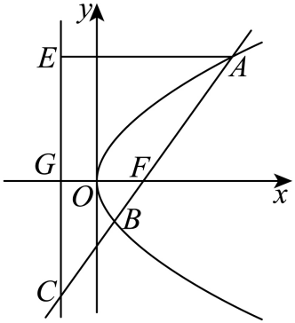
【变式4-3】如图，过抛物线$y^{2}=2px(p>0)$的焦点F的直线$l$交抛物线于两点A、B，交其准线于C，$AE$与准线垂直且垂足为$E$，若$\left|BC\right|=2\left|BF\right|,\left|AE\right|=3$，则此抛物线的方程为（ ）
A．$y^{2}=\frac{3x}{2}$ B．$y^{2}=9x$
C．$y^{2}=\frac{9x}{2}$ D．$y^{2}=3x$

【题型5 根据抛物线的方程求参数】
【例5】已知抛物线$x^{2}=2py$的焦点在直线$y=2x+1$上，则$p=$（ ）
A．1 B．2 C．3 D．4
【变式5-1】设第四象限的点$P\left(m,n\right)$为抛物线$y^{2}=8x$上一点，$F$为焦点，若$\left|PF\right|=6$，则$n=$（ ）
A．-4 B．$−4\sqrt{2}$ C．$−2\sqrt{2}$ D．-32
【变式5-2】已知抛物线$C:y^{2}=2px(p>0)$的焦点为F，准线为l，点A在抛物线C上，点B在准线l上，若$△AFB$是边长为2的等边三角形，则$p$的值是（ ）.
A．1 B．$\sqrt{3}$ C．2 D．$2\sqrt{3}$
【变式5-3】设抛物线$C:y^{2}=2px(p>0)$的焦点为$F$，准线为$l,M$是$C$上一点，$N$是$l$与$x$轴的交点，若$\left|MN\right|=4\sqrt{2},\left|MF\right|=4$，则$p=$（ ）
A．$\sqrt{2}$ B．2 C．$2\sqrt{2}$ D．4

【题型6 判断抛物线的开口方向】
【例6】对抛物线$y=\frac{1}{8}x^{2}$，下列描述正确的是（ ）
A．开口向上，焦点为$\left(0，2\right)$ B．开口向上，焦点为$\left(0，\frac{1}{32}\right)$
C．开口向右，焦点为$\left(2，0\right)$ D．开口向右，焦点为$\left(\frac{1}{32}，0\right)$
【变式6-1】在同一坐标系中，方程$\frac{y^{2}}{a^{2}}+\frac{x^{2}}{b^{2}}=1$与$ax+by^{2}=0\left(a>b>0\right)$的曲线大致是（ ）
A．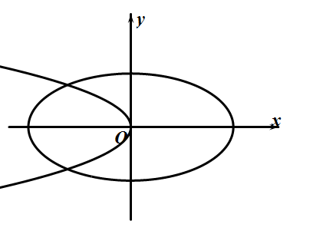B．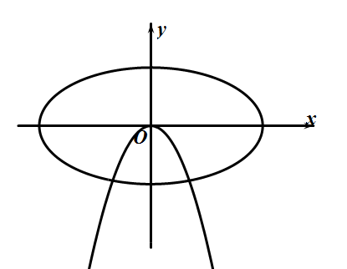C．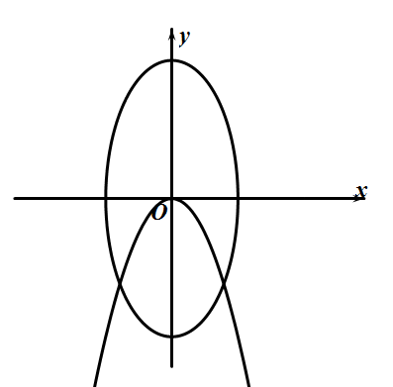D．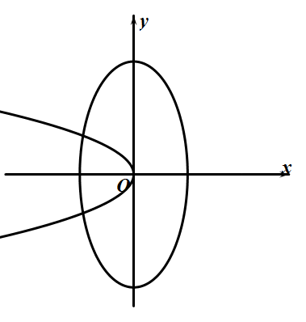
【变式6-2】已知$mn≠0$，则方程$mx^{2}+ny^{2}=1$与$ny^{2}=mx$在同一坐标系内对应的图形编号可能是（ ）
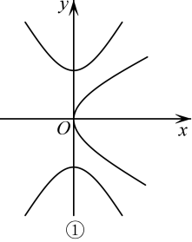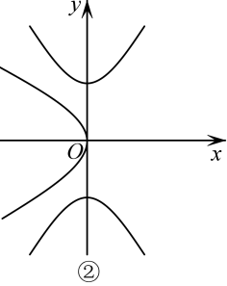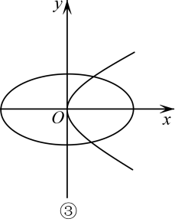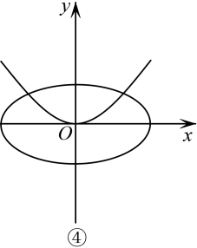
A．①④ B．②③ C．①② D．③④
【变式6-3】已知$a≠0$，则方程$\left(ax−\sqrt{y}\right)\left(x−ay+a^{2}\right)=0$表示的曲线可能是（ ）
A．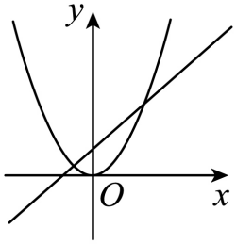 B．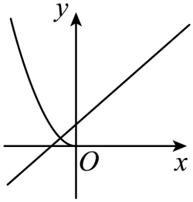C．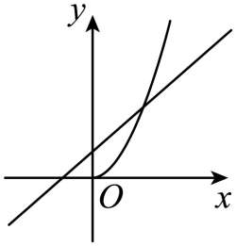D．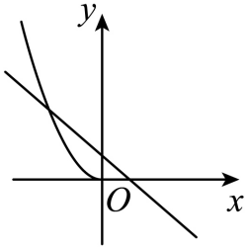

【题型7 抛物线的对称性及其应用】
【例7】等边三角形的一个顶点位于原点，另外两个顶点在抛物线$y^{2}=2x$上，则这个等边三角形的边长为（ ）
A．2 B．$2\sqrt{3}$ C．4 D．$4\sqrt{3}$
【变式7-1】$F$为抛物线$C:y^{2}=12x$的焦点，直线$x=1$与抛物线交于$A,B$两点，则$∠AFB$为（ ）
A．${30}^{∘}$ B．${60}^{∘}$ C．${120}^{∘}$ D．${150}^{∘}$
【变式7-2】$A,B$是抛物线$y^{2}=2px(p>0)$上的不同两点，点F是抛物线的焦点，且$△OAB$的重心恰为F，若$|AF|=5$，则$p=$（ ）
A．1 B．2 C．3 D．4
【变式7-3】在平面直角坐标系$xOy$中，抛物线$C:y^{2}=8x,P$为$x$轴正半轴上一点，线段$OP$的垂直平分线$l$交$C$于$A,B$两点，若$∠OAP=120°$，则四边形$OAPB$的周长为（ ）
A．$64\sqrt{3}$ B．64 C．$80\sqrt{3}$ D．80

【题型8 与抛物线有关的最值问题】
【例8】设抛物线$y^{2}=2x$的焦点是$F$，点$P$是抛物线上的动点，且点$A\left(4,2\right)$，则$\left|PA\right|+\left|PF\right|$的最小值为（ ）
A．$\frac{7}{2}$ B．4 C．$\frac{9}{2}$ D．5
【变式8-1】已知抛物线方程为:$y^{2}=16x$，焦点为$F$.圆的方程为${\left(x−5\right)}^{2}+{\left(y−1\right)}^{2}=1$，设$P$为抛物线上的点， $Q$为圆上的一点，则$\left|PF\right|+\left|PQ\right|$的最小值为（ ）
A．6 B．7 C．8 D．9
【变式8-2】已知点$A\left(2,5\right)$，且$F$是抛物线$C:x^{2}=4y$的焦点，$P$为$C$上任意一点，则$\left|PA\right|+\left|PF\right|$的最小值为（ ）
A．3 B．4 C．5 D．6
【变式8-3】已知抛物线$C$：$x^{2}=2py\left(p>0\right)$的焦点为$F\left(0,\frac{1}{2}\right)$，$M$为抛物线$C$上一动点．若$A\left(0,−1\right)$，则$\frac{4\left|MA\right|}{2\left|MF\right|+1}$的最大值为（ ）
A．$\sqrt{6}$ B．$\frac{4\sqrt{6}}{3}$ C．$2\sqrt{6}$ D．$\frac{8\sqrt{6}}{3}$

专题3.7 直线与抛物线的位置关系
【知识点1 直线与抛物线的位置关系】
【知识点2 抛物线的弦长与焦点弦问题】

【题型1 判断直线与抛物线的位置关系】
【例1】已知直线$l$与抛物线$x^{2}=2py\left(p>0\right)$只有一个公共点，则直线$l$与抛物线的位置关系是（ ）
A．相交 B．相切
C．相离 D．相交或相切
【变式1-1】直线$y=k\left(x−1\right)+2$与抛物线$x^{2}=4y$的位置关系为（ ）
A．相交 B．相切 C．相离 D．不能确定
【变式1-2】过点$M(0\text{,}1)$与抛物线$y^{2}=2x$只有一个公共点的直线有（ ）
A．1条 B．2条 C．3条 D．0条
【变式1-3】已知抛物线方程$y^{2}=4x$，过点$P\left(0,2\right)$的直线与抛物线只有一个交点，这样的直线有（ ）条
A．0 B．1 C．2 D．3

【题型2 根据直线与抛物线的位置关系求参数或范围】
【例2】设抛物线$y^{2}=8x$的准线与$x$轴交于点$Q$，若过点$Q$的直线$l$与抛物线有公共点，则直线$l$的斜率的取值范围是（ ）
A．$\left[−\frac{1}{2},\frac{1}{2}\right]$ B．$[−2$，$2]$ C．$[−1$，$1]$ D．$[−4$，$4]$
【变式2-1】已知抛物线$C:x^{2}=y$，点$M(m,1)$，则“$m>1$”是“过$M$且与$C$仅有一个公共点的直线有3条”的（ ）
A．充分条件 B．必要条件 C．充要条件 D．既不充分也不必要条件
【变式2-2】已知点$A(−2,0),B$是抛物线$C:y^{2}=18x$上的动点，则直线$AB$的斜率的取值范围是（ ）
A．$\left[−\frac{1}{2},\frac{1}{2}\right]$ B．$\left[−\frac{\sqrt{3}}{2},\frac{\sqrt{3}}{2}\right]$ C．$[−1,1]$ D．$\left[−\frac{3}{2},\frac{3}{2}\right]$
【变式2-3】已知抛物线C的方程为$x^{2}=\frac{1}{2}y$，过点$A\left(0,−1\right)$和点$B\left(t,3\right)$的直线l与抛物线C没有公共点，则实数t的取值范围是（ ）
A．$\left(−∞,−\sqrt{2}\right)∪\left(\sqrt{2},+∞\right)$ B．$\left(2\sqrt{2},+∞\right)$
C．$\left(−∞,−2\sqrt{2}\right)$ D．$\left(−\sqrt{2},\sqrt{2}\right)$

【题型3 抛物线的弦长问题】
【例3】已知直线$2x+y−2=0$与抛物线$C$：$y^{2}=4x$交于$A,B$两点，则$\left|AB\right|=$（ ）
A．$\sqrt{5}$ B．5 C．$3\sqrt{5}$ D．$4\sqrt{5}$
【变式3-1】已知抛物线$C：x^{2}=2py\left(p>0\right)$的焦点为$F$，过$F$且倾斜角为${45}^{∘}$的直线与$C$交于 $A,B$两点，若$\left|AB\right|=4$，则$p=$（ ）
A．1 B．2 C．3 D．4
【变式3-2】已知抛物线$C:x^{2}=2py(p>0)$的焦点$F$到其准线的距离为2，过$F$的直线$l$与$C$交于$A$，$B$两点，则$\left|AB\right|$的最小值为（ ）
A．2 B．4 C．6 D．8
【变式3-3】已知抛物线$C:y^{2}=4x$的焦点为$F$，准线与$x$轴交于点$M$，直线$l$过其焦点$F$且与$C$交于$A\text{ ， }B$两点，若直线$AM$的斜率为$\frac{2\sqrt{5}}{5}$，则$|AB|=$（ ）
A．$\frac{4\sqrt{5}}{5}$ B．$\frac{8\sqrt{5}}{5}$ C．$4$ D．$5$

【题型4 抛物线的焦点弦问题】
【例4】双曲线$\frac{x^{2}}{3}−y^{2}=1$和抛物线$y^{2}=2px$（$p>0$）的公共焦点为$F$，过点$F$的直线交抛物线于$A$，$B$两点，若$AB$中点的横坐标为6，则$\left|AB\right|=$（ ）
A．16 B．12 C．10 D．8
【变式4-1】已知抛物线$C:y^{2}=2px(p>0)$的焦点为$F$，过$F$且斜率为$2$的直线$l$交抛物线$C$于$A$，$B$两点，若$|AB|=5$，则$p=$（ ）
A．$\frac{1}{2}$ B．1 C．$\frac{3}{2}$ D．2
【变式4-2】抛物线$C:y=\frac{1}{4}x^{2}$，过焦点$F$的直线$l$与抛物线$C$交于$A,B$两点，若$3\vec{AF}=\vec{FB}$，则直线$AB$的倾斜角为（ ）
A．${30}^{∘}$ B．${60}^{∘}$ C．${30}^{∘}$或${150}^{∘}$ D．${60}^{∘}$或${120}^{∘}$
【变式4-3】设抛物线$C:y=4x^{2}$的焦点为$F$，过焦点$F$的直线与抛物线$C$相交于$A$，$B$两点，则$|AB|$的最小值为（ ）
A．1 B．$\frac{1}{2}$ C．$\frac{1}{4}$ D．$\frac{1}{8}$

